附表2：
2016年4月18日芜湖新兴废旧物资报价单
序号 | 招标物资名称 | 报 价（含税17%） |  | 保证金 | 报价单位（盖章）：
1 | 废矿物油（含油桶） |  |  | 10000元
2 | 废油桶 |  |  | 5000元
3 | 废皮带（各型号） |  |  | 5000元 | 报价日期： 年 月 日
4 | 废旧炊具 |  |  | 5000元 | 联系电话：
5 | 废轮胎 |  |  | 5000元
6 | 废旧电缆 |  |  | 100000元 | 联系人：
7 | （以下空白）
8
9
注：投标单位已和现场负责人确认物资数量及种类。
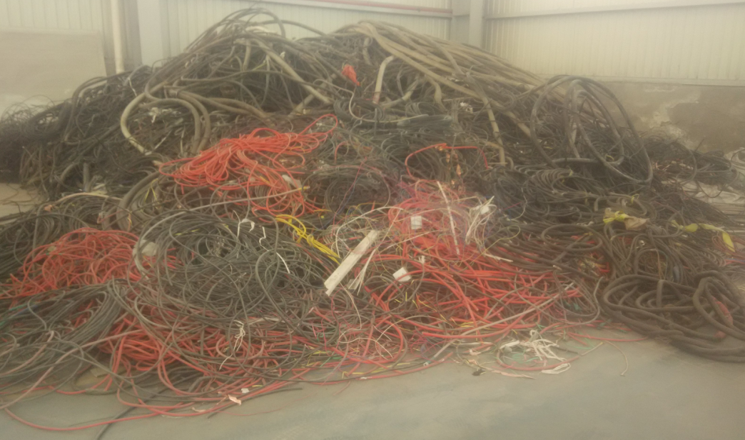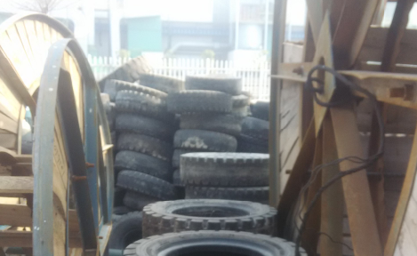
图1 废旧电缆 图2 废旧轮胎
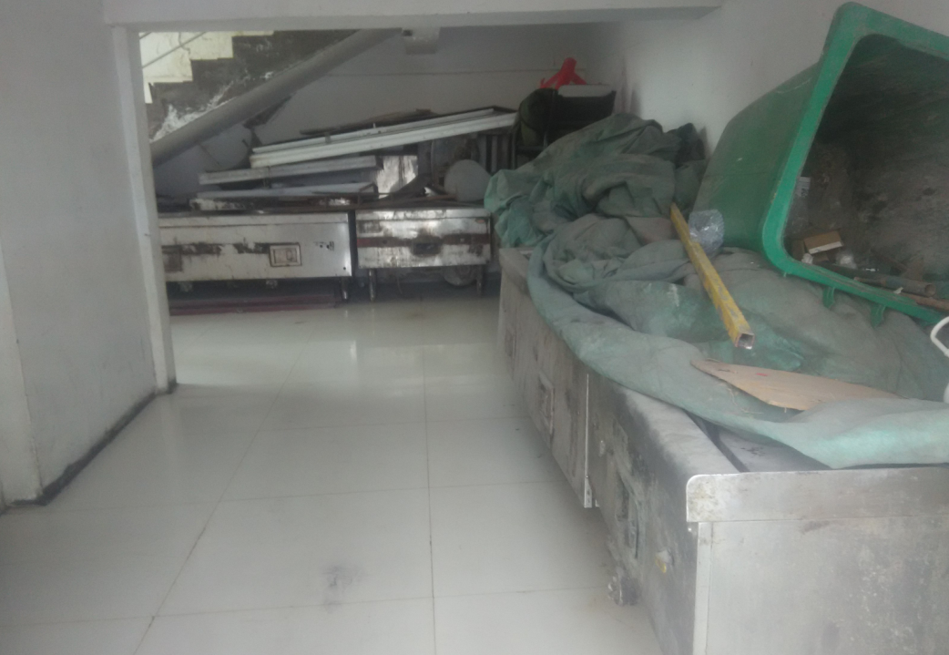
图3 废旧电饼铛

